SK네트웍스 Family AI과정 12기
모델링 및 평가 시스템 아키텍처

□ 개요
- 산출물 단계 : 모델링 및 평가
- 평가 산출물 : 시스템 아키텍처
- 제출 일자 : 2025. 07. 18
- 깃허브 경로 : https://github.com/SKNETWORKS-FAMILY-AICAMP/SKN12-FINAL-1TEAM
- 작성 팀원 : 허한결

컴포넌트 다이어그램 | - 구성 요소  - 설명
시퀀스 다이어그램 | - 주요 객체 (Actors)  - 주요 흐름
액티비티 다이어그램 | - 주요 구성 요소  - 핵심 동작 흐름심 동작 흐름

1. 컴포넌트 다이어그램
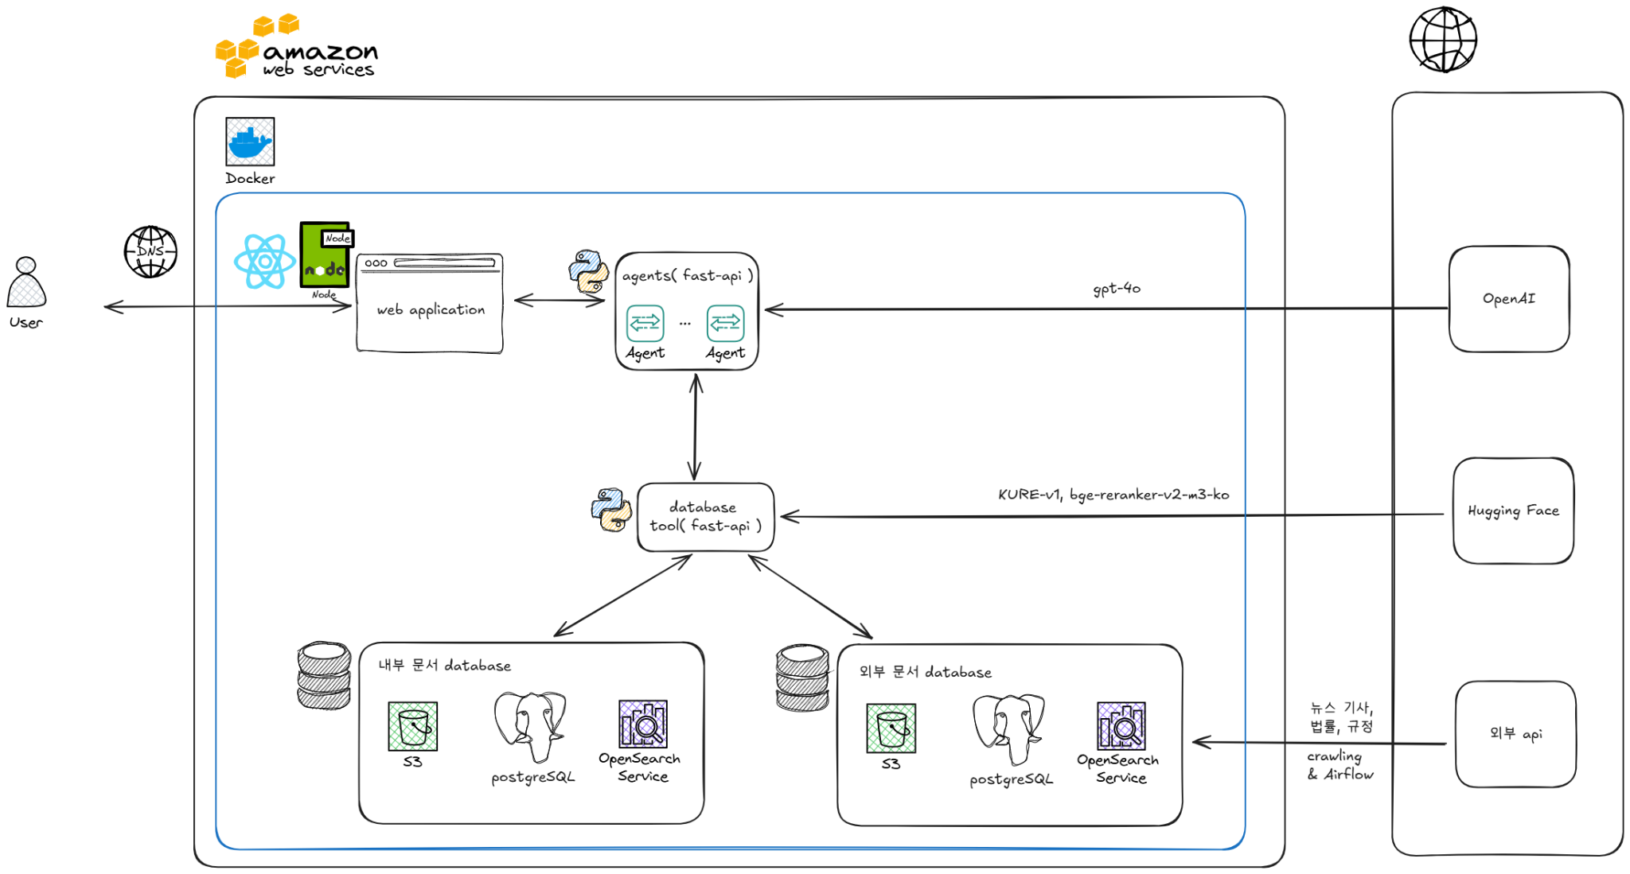
Figure 1. 컴포넌트 다이어그램
구성 요소
- 프론트엔드( frontend ):
- React
- Node.js
- 백엔드( backend ):
- API:
- Uvicorn ( ASGI 서버 )
- FastAPI ( 백엔드 웹 프레임 워크 )
- Docker ( Docker image, Docker-compose )
- Agent:
- Lang Graph
- 데이터베이스:
- Amazon RDS ( postgreSQL )
- S3
- Open Search
- Airflow ( 외부 데이터베이스 자동 업데이트 )
- 외부 서비스:
- Hugging Face ( 임베딩, 리랭커 모델 )
- gpt-4o (OpenAI 언어 모델)

설명
- 사용자는 React로 구현된 웹 어플리케이션을 통해 상호작용하고 어플리케이션은 REST API 방식으로 에이전트 API를 호출.
- 내부 서비스는 모두 docker container로 관리되며, web application과 agent, database api는 Uvicorn을 통해 FastAPI로 실행.
- 에이전트는 LangGraph와 프롬프트 엔지니어링으로 작업 프로세스를 구성하고, database api와 OpenAI api를 통해 필요한 정보를 조회 및 생성.
- 데이터베이스는 내부( inner )와 외부( outer ) 데이터베이스( 이하 DB )로 나뉘며, 내부 DB는 사용자가 업로드하는 문서로 구성. 내부 DB는 사용자가 업로드한 문서로 구성되며, 외부 DB는 크롤링과 Airflow를 통해 뉴스나 규정, 법규와 같은 외부 문서를 주기적으로 업데이트.

2. 시퀀스 다이어그램
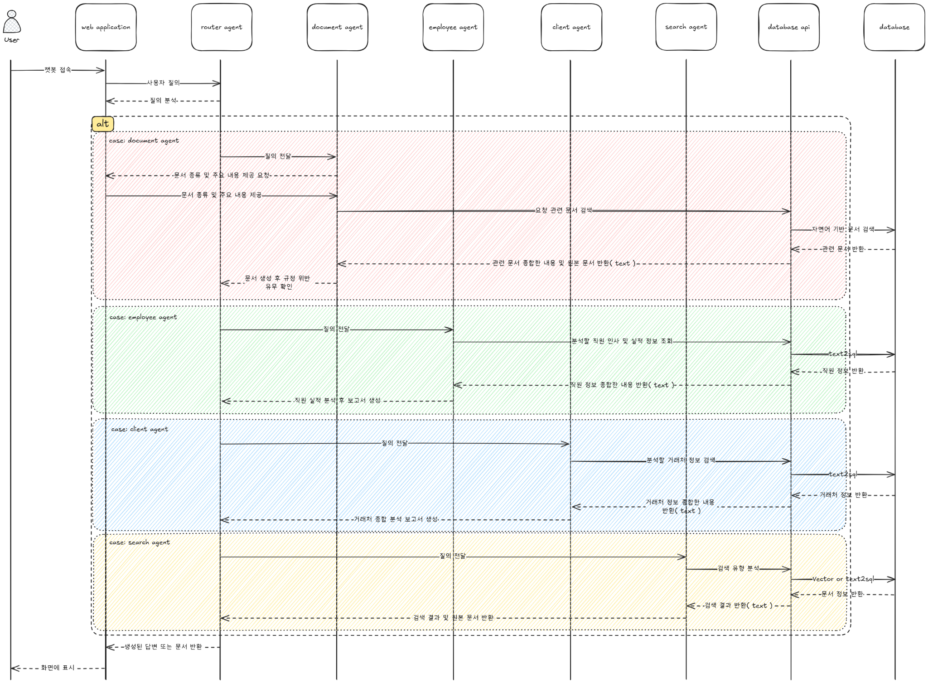
Figure 2. 시퀀스 다이어그램 | 별첨1 사진 참조
주요 객체( Actors )
- User: 웹 어플리케이션을 통해 서비스와 상호작용하는 사용자.
- Web application: 웹 상에서 사용자에게 UI를 제공.
- Router agent: 사용자 질의를 분석하여 에이전트 호출을 라우팅.
- Document agent: 사용자가 요청한 문서의 초안을 자동으로 생성.
- Employee agent: 직원의 실적을 분석하여 보고서 작성.
- Client agent: 거래처의 정보를 분석하여 등급을 분류하고 맞춤 전략 보고서를 작성
- Search agent: 사용자가 요청한 문서에 맞는 검색 방법으로 관련 내용 및 원본 문서 제공.
- Database API: 데이터베이스와 직접 통신하며 데이터 CRUD(생성, 읽기, 수정, 삭제)를 담당하는 객체.
- Database: 실제 데이터가 저장되는 저장소로, S3, postgreSQL, OpenSearch로 구성.

주요 흐름
- 질의 접수 및 라우팅: User가 Web application을 통해 질문을 입력하면, Router agent가 이 질문을 받아 의도를 분석.
- 조건부 작업 분기(alt): Router agent는 분석된 의도에 따라 Document, Employee, Client 에이전트 중 하나를 선택하여 작업을 지시.
- 데이터 처리: 선택된 전문 에이전트는 필요한 데이터를 Database API를 통해 Database에 요청하고, 전달받은 데이터를 가공하여 결과를 생성.
- 응답 생성 및 전달: 각 전문 에이전트는 처리된 결과를 바탕으로 사용자에게 보여줄 최종 답변(보고서, 분석 결과 등)을 생성하며, 이 결과는 요청의 역순으로 Web application을 통해 User에게 최종 전달.

3. 액티비티 다이어그램

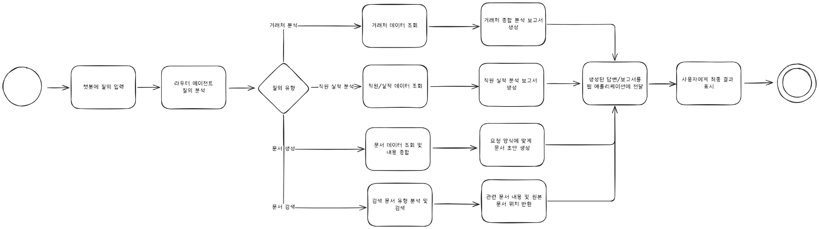
Figure 3. 액티비티 다이어그램 | 별첨2 사진 참조

주요 구성 요소
- 시작/종료 노드: 워크플로우의 시작과 끝을 표시.
- 액션(Action): '질의 분석', '데이터 조회' 등 시스템이 수행하는 개별 작업( 둥근 사각형 ).
- 결정 노드(Decision Node): 조건에 따라 흐름이 나뉘는 지점을 표시( 마름모 ).

핵심 동작 흐름
- 시작 및 분석: 사용자의 질의 입력으로 작업이 시작되면, 라우터 에이전트가 질의를 분석.
- 흐름 분기: '질의 유형' 결정 노드에서 분석 결과에 따라 [문서 생성], [문서 검색], [직원 실적 분석], [거래처 분석], 네 갈래 중 하나의 경로로 흐름이 분기.
- 개별 작업 수행: 각 경로에서는 해당 유형에 맞는 작업( 예: 문서 데이터 조회 및 답변 생성 )이 순차적으로 수행.
- 흐름 병합 및 완료: 세 경로의 작업이 완료되면 하나의 흐름으로 다시 합쳐진 뒤, 생성된 최종 결과를 사용자에게 표시하고 워크플로우가 종료.

